**TP INSTALLATION PROCESSUS**

Réponses aux questions :

1. Je trouve le PID Shell en cours d’utilisation avec ps –l :
2. Je trouve le numéro processus de père PPID du Shell avec ps-h :

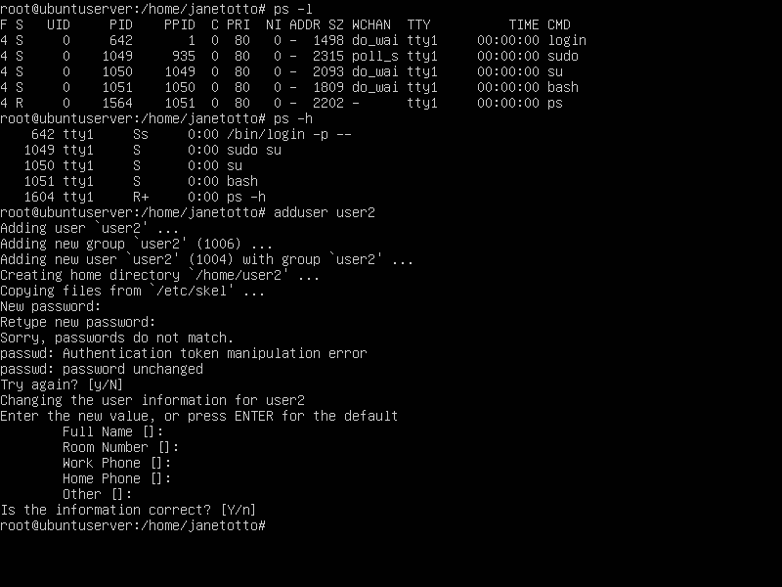

1. Ouvrir une session et la fermer avec kill :

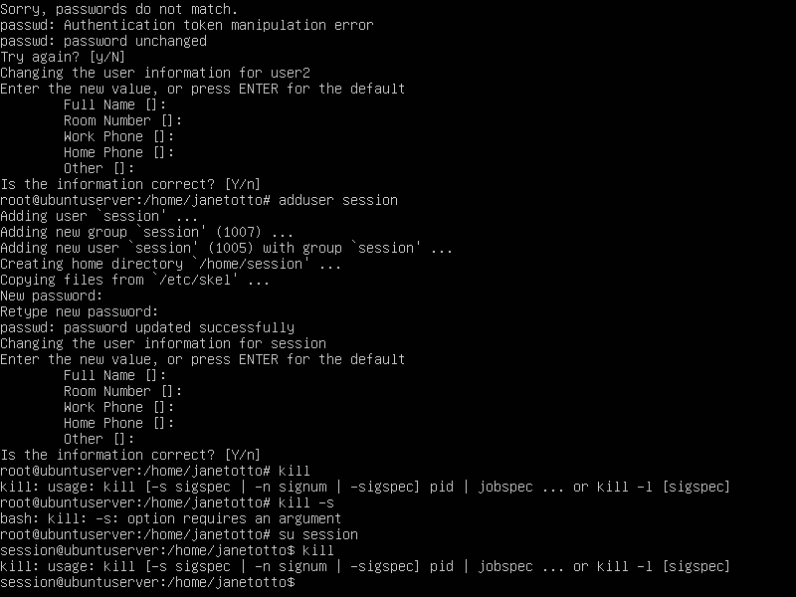

.

1. Installation du paquet mailutils :

* Sudo apt install mailutils

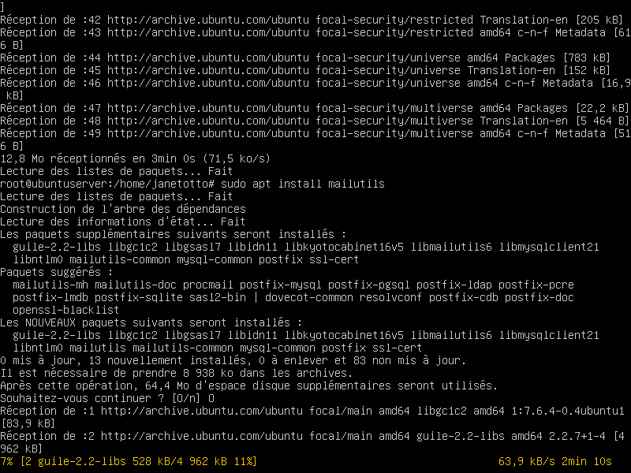

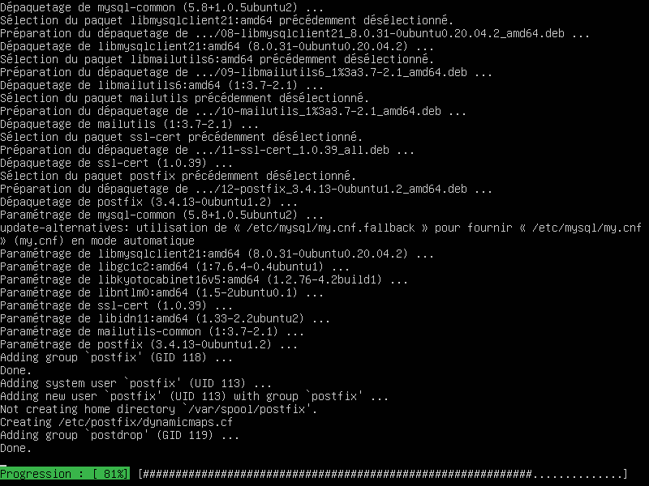

1. Envoyez par mail un message à l’utilisateur :

* mail

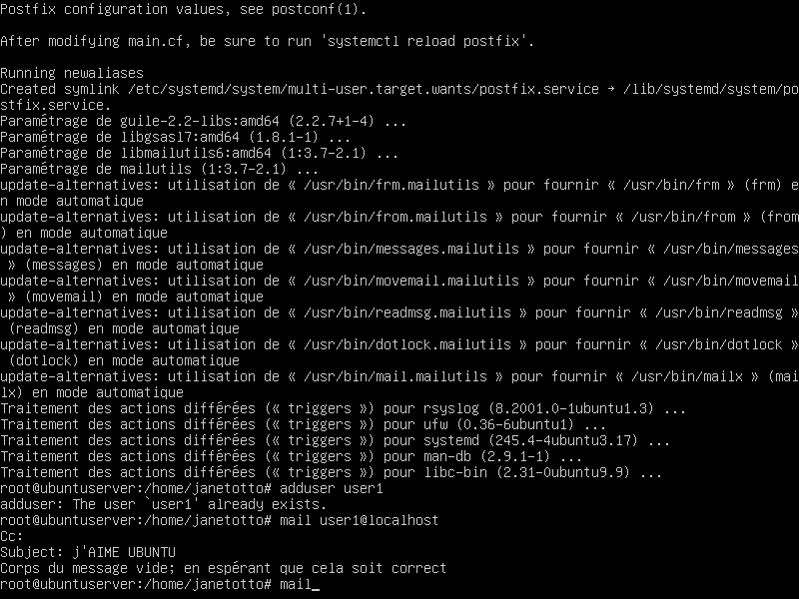 Le

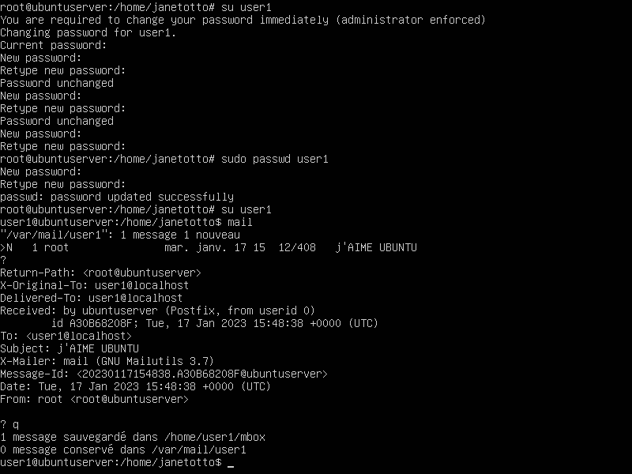

6.Envoyez par mail un message à l’utilisateur <<La pause s’impose>>

